
Programm
60-jähriges Jubiläum
des Topolino-Club-Nederland
6., 7. und 8. August 2027
1967 – 2027
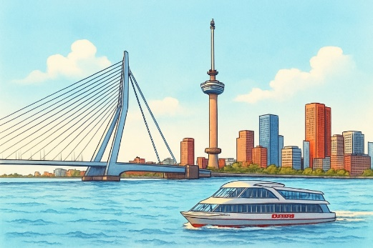

Empfang am Freitag, 6. August, zwischen 10:00 und 14:30 Uhr
Hotel Van Der Valk in Ridderkerk
Krommeweg 1 2988 CB Ridderkerk
Tel: +31(0)180646900

Freitagnachmittag, 16:30 Uhr
Abfahrt mit dem Bus zum Besuch des Euromast in Rotterdam

Nach dem Besuch des Euromast Einschiffung zu einer Hafenrundfahrt mit Schiffsbuffet auf der James Cook (Spido) durch den Hafen von Rotterdam
Anlegestelle gegenüber dem Euromast
Nach der Rundfahrt mit dem Bus zurück zum Hotel


Samstagvormittag
Ausfahrt zu den Windmühlen von Kinderdijk mit Besuch des Besucherzentrums, Filmvorführung, Besichtigung einer der historischen Windmühlen und einer Rundfahrt. (UNESCO-Welterbe)

Samstagnachmittag
Kaffeetafel im Restaurant und Partyzentrum De Klok

Nach der Kaffeetafel Ausfahrt durch die Alblasserwaard

Samstagabend
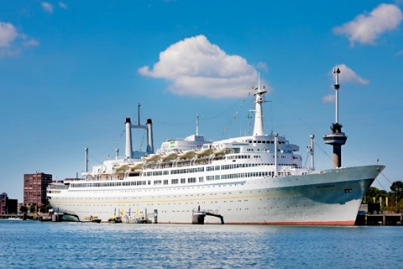Mit dem Bus zur SS Rotterdam, einem ehemaligen Kreuzfahrtschiff, zum Galadinner
Nach dem Galadinner fahren wir mit dem Bus zurück zum Hotel.

Sonntag
Ausfahrt durch den Südwesten von Ridderkerk

Sonntagnachmittag
Abschiedsbrunch in der Hofstede de Paradijshoeve in Ridderkerk



Informationen zur Anmeldung
Topolino-Club-Nederland
6., 7. und 8. August 2027

Da das Hotel Van der Valk leider keine Einzelzimmer anbietet, basieren die Kosten auf Doppelzimmern.

Die Kosten für dieses Wochenende betragen für 2 Personen € 1.150, –
1 Person € 764, –

Es gibt ausreichend Parkmöglichkeiten für Autos mit Anhänger und Wohnmobile mit Anhänger; laut Van der Valk darf jedoch nicht im Wohnmobil übernachtet werden.

Sie können direkt beim Hotel eine zusätzliche Übernachtung vor oder nach der Veranstaltung buchen.
Bitte geben Sie dabei Folgendes an: Topolino-Club Nederland.

Hotel van der Valk Tel.: +31(0)180646900

Bitte beachten:
Aus organisatorischen Gründen müssen wir die Teilnehmerzahl begrenzen.
Melden Sie sich daher rechtzeitig an, denn voll ist wirklich voll.

Bitte senden Sie das Formular vor dem 1. November 2026 an:
Hans Hollenberg, Sekretär Topolino-Club-Nederland
TCN60jaar@gmail.com
Nach Eingang Ihrer E-Mail werden wir eine Empfangsbestätigung senden.

Nach dem 1. November erhalten Sie eine E-Mail, sobald Ihre Anmeldung bearbeitet wurde.
In dieser E-Mail wird angegeben, auf welches Bankkonto Sie den fälligen Betrag überweisen müssen. Erst danach ist Ihre Teilnahme endgültig bestätigt.
Mit der Anmeldung und Zahlung erklären Sie sich mit den Allgemeinen Geschäftsbedingungen einverstanden.

Anmeldeformular 60-jähriges Jubiläum
Topolino-Club-Nederland
6., 7. und 8. August 2027

Name Teilnehmer/in__________________________________________________________________M/W
Vorname Teilnehmer/in___________________________________________________________________
Adresse_______________________________________________________________________________
E-Mail_________________________________________________________________________________
Geburtsdatum_________________________________________________________________________
Mobiltelefonnummer___________________________________________________________________
Eventuelle Ernährungswünsche____________________________________________________________
Gehbehindert: Ja/Nein

Automarke_____________________________________________________________________________
Typ__________________________________________________________________________________
Kennzeichen___________________________________________________________________________
Name Beifahrer/in____________________________________________________________________M/W
Vorname Beifahrer/in_____________________________________________________________________
Geburtsdatum_________________________________________________________________________
Mobiltelefonnummer___________________________________________________________________
Eventuelle Ernährungswünsche____________________________________________________________
Gehbehindert: Ja/Nein
Auto mit Anhänger Auto ohne Anhänger
Bitte Zutreffendes ankreuzen.

